 |  |  |  | 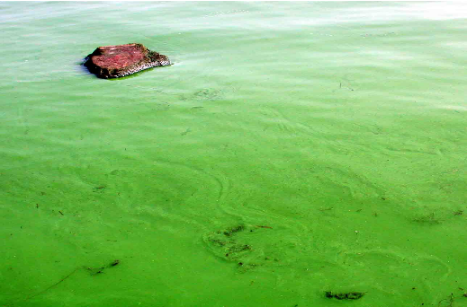 | アオコ |  | 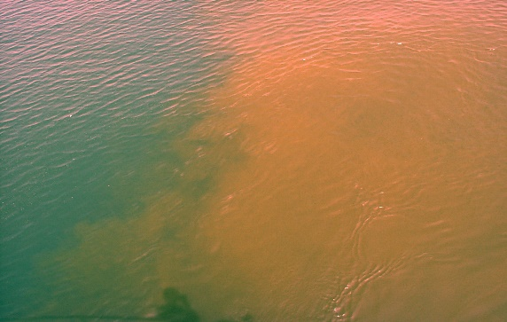 | 淡水赤潮 |  |  |  |  |  |  |  |  |  |  |  |  |  |  | 年 組 名前 | 水のよごれ回復実験
 |  | びわ湖に流れ込む川の水（5年分） | びわ湖 |  | 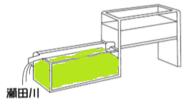 |  |  |  |  |  |  |  |  |  |  |  |  |  |  |  |  | 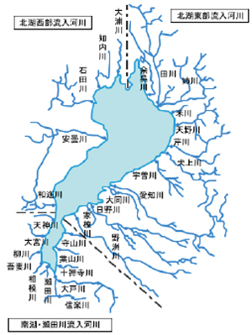
 |  |  |  |  |  |  |  |  |  |  |  |  |  |  |  |  |  |  |  | 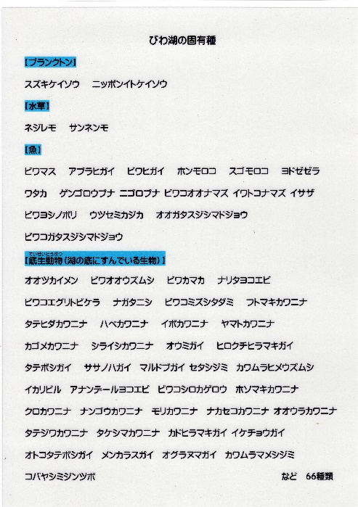
この新聞を書くときに、下のキーワードを使うといいよ。使わない言葉があってもいいよ。
パソコンで作る人は、写真や図の位置を変えたり、必要なければ消したりしてもいいよ。

キーワード ： 約４５０本の川、 びわ湖の水と同じ量の水が流れ込むのに約５年、瀬田川、 植物プランクトン、 ３０年前の水
アオコ、 淡水赤潮（たんすいあかしお）、 富栄養化、 下水道普及率、 びわ湖の固有種（６６種）

